Министерство образования и науки Республики Бурятия

МБДОУ Детский Сад №16

Проект

Тема: Таёжная, озёрная, степная…

Выполнила: Сергеева Номина,

воспитанница подготовительной группы №8

Руководитель: Буяхаева Л.И.,

учитель бурятского языка.

Улан-Удэ

**Бурятия – мой край родной**

…Не ниже Кавказа,

не хуже красот

Карелии дальней моё

Забайкалье.

/Д.Улзытуев/

Бурятия – страна степей и гор. Самая высокая точка Восточной Сибири – гора Мунку Саридак, расположена в западной части республики, на границе с Монголией.

[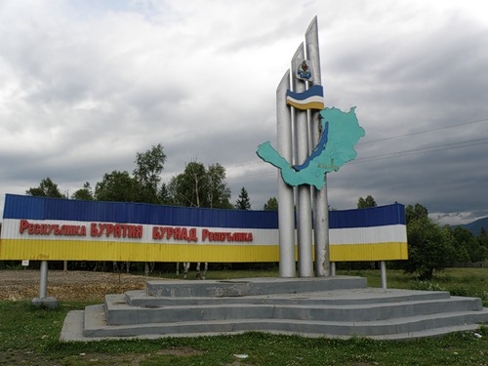](http://fotki.yandex.ru/users/sandaliatravel/view/255134/?page=2) [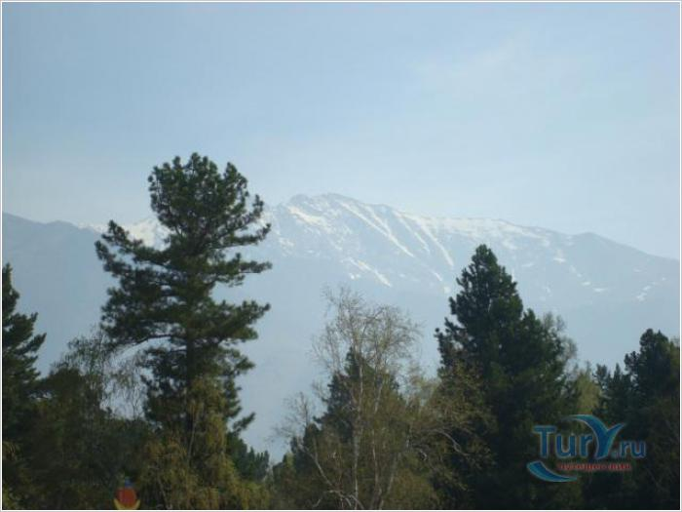](http://www.tury.ru/photo/id/819172#photo)

Большую часть территории Бурятии занимает горная тайга. В ней растут сосна, кедр, пихта, берёза, осина, тополь, другие деревья и кустарники. В кедровых лесах добывается орех.

Осенью в тайге много ягоды – брусники, черники, голубики, клюквы, смородины, облепихи, черёмухи.

В тайге можно встретить белку, соболя, лисицу, колонка, горностая, рысь, лося, косулю, изюбра, кабана, бурого медведя.

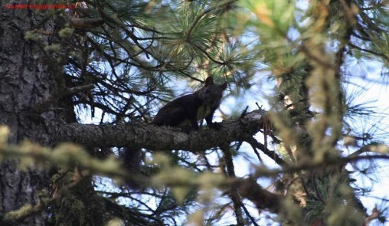

Озеро Байкал – это гордость нашего края. Его называют одним из чудес света. В озере живёт до 56 видов рыб, больше половины которых обитаются только в Байкале.

[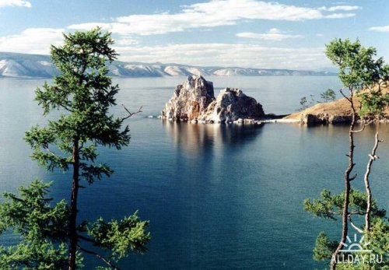](http://soft-vl.ru/16436-fotografii_burjatii.html##) [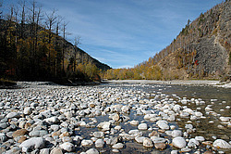](http://geophoto.ru/?action=show&id=150335)

Почти все реки и речки Бурятии – а их здесь насчитывается до девяти тысяч – несут свои воды в Байкал. Самые большие из них: Селенга, Уда, Баргузин, Чикой, Хилок и Верхняя Ангара.

**Народ и культура**

Славлю древний обычай родной стороны,

В нём глубинная суть, а не прихоти моды…

/Н.Дамдинов/

В Бурятии проживают чуть меньше миллиона человек, представители более 100 национальностей (русские, буряты, украинцы, татары, белорусы, эвенки и др.). Наиболее многочисленная часть населения – это русские и буряты.

Коренными народами Бурятии являются буряты, эвенки и сойоты, с древних пор живущие у Байкала.

Традиционным жилищем бурят является юрта. В юртах жили наши далёкие предки. Юрта для бурята – это не только закрытое пространство для проживания. Это своеобразный маленький мир в центре большого природного окружения.

[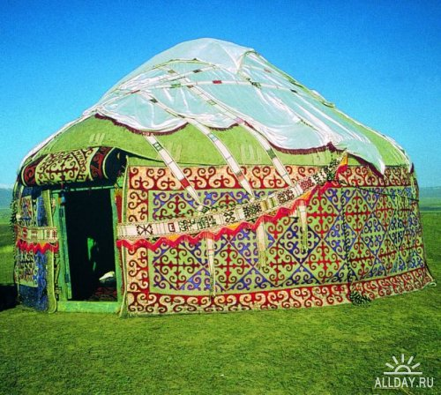](http://soft-vl.ru/16436-fotografii_burjatii.html##) 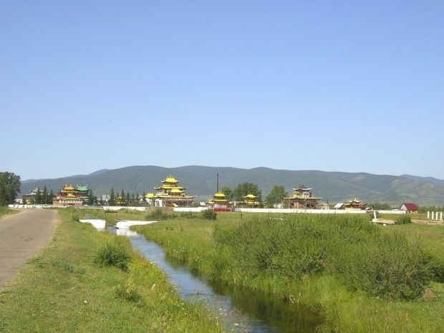

Иволгинский дацан – это центр российского буддизма. Каждый день его посещают множество паломников и экскурсантов. Кроме него, туристы могут посещать буддийские храмы, расположенные на Лысой горе (Тибетский буддийский центр «Римпоче-Багша») и в Верхней Берёзовке (комплекс дацанов).

олице действуют православные приходы – Свято-Вознесенская церковь и Одигитриевский собор, а также общины старообрядцев. Кроме того, шаманы беспрепятственно проводят свои обряды, корни которых уходят в глубину веков.

**Улан-Удэ – столица республики**

Улан-Удэ, наш славный город!

Ты вечно юн и вечно молод…

/В.Дугарова/

В 1934 году город Верхнеудинск был переименован в Улан-Удэ.

На сегодня Улан-Удэ является одним из крупных городов Восточной Сибири.

Трепетно храня архитектурный облик города, улан-удэнцы смогли гармонично связать прошлое столицы с её будущим, исторические постройки с современными высотными зданиями, среди которых «Сагаан морин» («Белая лошадь»), жилой дом «Солнечная башня», офисы крупных компаний, торгово-деловые и торгово- развлекательные центры.

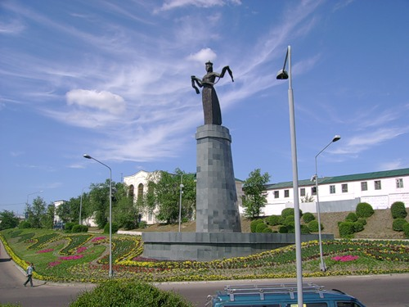

Изменилась и главная улица города – Ленина (бывшая Большая). Часть её уже стала пешеходной, с фонтаном и местами отдыха.

